附件1
福建师范大学仓山校区学生公寓D楼家具技术参数

公寓钢制床1图样

产品名称：公寓钢制床1 规格：4000×900×2860mm（外径正负偏离10mm）
材质说明：
1、床立柱：采用厚度≥1.2mm国家标准的八边型钢管，八边型钢管各组对边外径规格为60mm（±2mm），每个边长为23mm（±2mm），钢管厚度≥1.2mm。立柱每个边角为R度设计，没有锐角。八边型钢管横截面见附图。与床长横梁连接位置一次性冲压形成≥3个挂钩孔位和两个安全插销孔位。用于和床长横梁固定。立柱下端需要配八边型脚套，脚套采用PP塑制材料一次成型，脚套各组对边外径规格为67mm（±2mm），每个边长为23mm（±2mm），高度为35mm（±2mm）。立柱每个边角为R度设计，没有锐角。塑制脚套需要外包钢管的高度≥20mm,减少立柱底部接触水冲洗。脚套插入钢管内部塑料部分高度必须≥30mm，需要≥7个面与钢管内部吻合紧密，起到增加脚套的稳固性作用，使脚套跟立柱吻合紧密，不容易拔出。脚套图见附图。立柱上端配有八边型蚊帐架支撑件，蚊帐架支撑件采用PP塑制材料一次成型。蚊帐架支撑件各组对边外径规格为67mm（±2mm），每个边长为≥26mm。蚊帐架支撑件高度为124mm（±2mm）。立柱每个边角为R度设计，没有锐角，蚊帐架支撑件外包钢管部分高度≥20mm,内部塑料部分需要≥7个面与钢管内部吻合紧密，保证不容易拔出。蚊帐架支撑件中间采用方型孔设计，孔径为20*20mm（±2mm），便于固定蚊帐杆。详见附图。蚊帐杆采用≥￠19mm，厚度≥1.0mm的圆管制作，蚊帐杆插入到蚊帐架支撑件中的深度必须≥110mm。

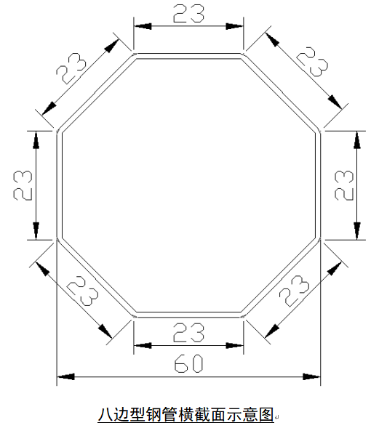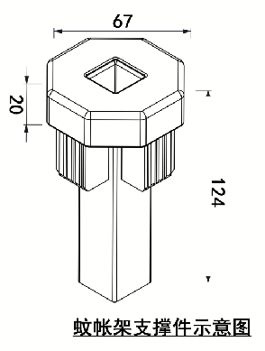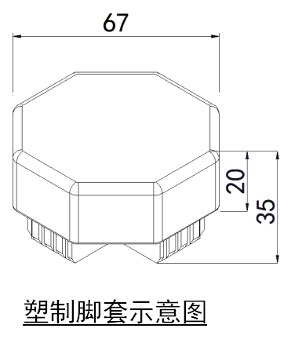
2、床长横梁及床板横撑：床长横梁采用厚度≥1.2mm冷轧板一次折成六边型材，横梁外径宽度为60mm（±2mm）。横梁下边向内折厚度35mm（±2mm）后再向上折15mm（±2mm）再向内折8mm（±2mm），上边向内折厚度为25mm（±2mm）后再向下折20mm（±2mm），横梁表面横向上下冲压≥2条宽度≥6mm的凹型加强筋，横梁表面纵向冲压3×11mm（±2mm）凹形加强筋，每个凹形加强筋间距为9mm（±2mm），提高横梁承重性。床长横梁内侧焊接≥5个床板横撑卡口，每个横撑卡口采用铁片一次冲压成型，卡口孔位左右尺寸≥21mm。床板横撑采用30mm×20mm（±2mm），厚度≥1.1mm的方管，两头焊接一块42×20mm（±2mm），厚度≥2mm 钢板，42×20mm（±2mm）钢板经冲压出一个≥￠6mm 突出2mm 的斜卡齿，床板横撑从上往下与长横梁的卡口卡住，放上床板后无法从其他方向取出。加强床的牢固性以及保证使用安全。长横梁与立柱采用卡式连接，方便拆装。长横梁两头分别焊接一个连接件，连接件由一个长型和一个三角形的紧固件组成，长型紧固件厚度≥3mm，长度≥190mm，宽度≥37mm。需要和立柱面紧密吻合，不能有缝隙。三角形紧固件表面具有三角形凸起加强筋设计，总厚度≥1.8mm，边长≥125mm。三角型紧固件需焊接在床长横梁下面，提高支撑作用。长型紧固件上下需配有2个安全插销孔位，每个孔位都必须安装金属材质的安全防护插销。连接件不能使用螺丝跟横梁固定，防止床长横梁脱落，增强床的安全性。长横梁和连接件详见附图。
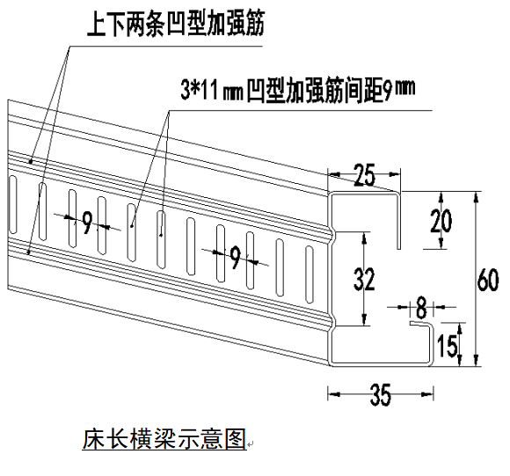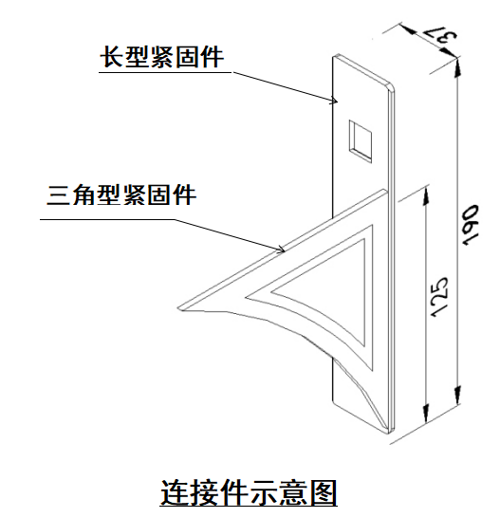
3、床头护栏：床头护栏上横梁采用为30×30mm(±2mm)，厚度≥1.0mm的扇型钢管，扇型面靠床内侧，提高舒适性的同时减少安全隐患。竖向采用≥￠19mm圆管制作，圆管厚度≥1.0mm。床护栏竖向管上下必须采用插入式焊接，防止护栏断裂，增强牢固性、安全性。下部栏板需采用厚度≥0.7mm的冲孔钢板，避免物品掉落。床头护栏下横梁采用厚度≥1.2mm冷轧板一次折成五边型材，横梁外径宽度为60mm（±2mm）。横梁上下边都向内折厚度25mm（±2mm）后再向下折15mm（±2mm），横梁表面横向上下冲压≥2条宽度≥6mm的凹型加强筋，横梁表面纵向冲压3×11mm（±2mm）凹形加强筋，每个凹形加强筋间距为9mm（±2mm），提高横梁承重性。床头短横梁与立柱采用一体焊接增强床体牢固度。床头下横梁采用25×50mm（±2mm），厚度≥1.2mm的方形钢管。床头护栏下横梁见附图。
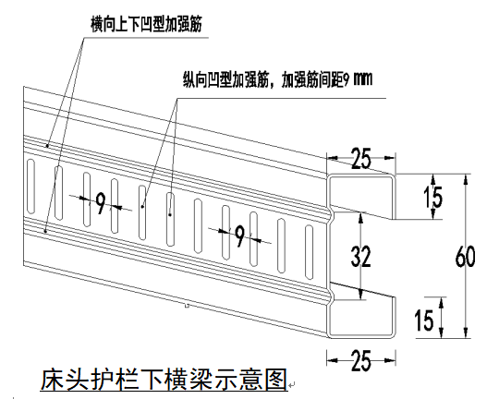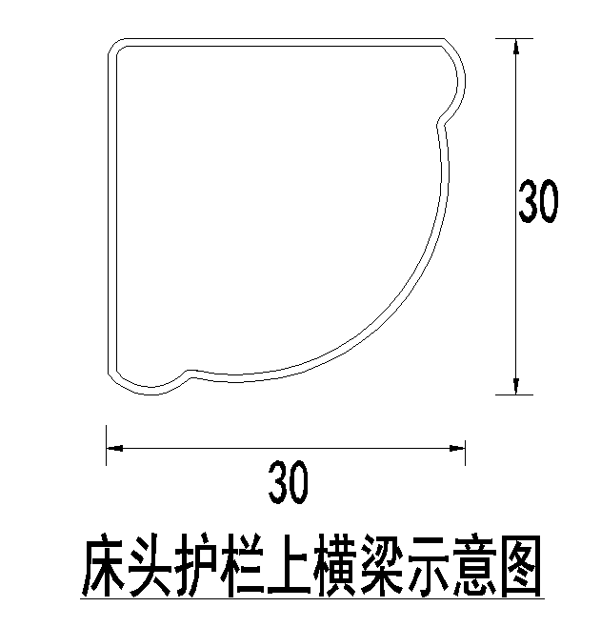
4、床边护栏和床板横撑：床边护栏上部横向和竖向都采用≥￠19mm圆管制作，钢管厚度≥1.2mm。下部栏板需采用厚度≥0.7mm的冲孔钢板，避免物品掉落。床护栏必须采用插入式焊接在床横梁，防止护栏断裂，增强牢固性、安全性，护栏高度为≥300mm；防止学生夜间翻落，增加安全性。床板横撑采用规格为25×30mm（±2mm），厚度≥1.2mm的方形钢管，需要保证放上床板后，床板横撑无法从其他方向取出。如需移动床板横撑，必须拿掉床板，从下往上推出。不仅可以加强床的牢固性，更加保证了使用安全。
5、床挂梯：床梯边架采用规格为45*25mm(±2mm)，厚度≥1.5mm的榄型钢管制作，提高安全和防滑程度。楼梯踏板采用≥1.0mm厚钢板冲压成型，踏步前后边需向内折成圆边，需保证手脚不会碰到折边口，表面需有凸型条纹路，起到防滑作用处理，踏步规格尺寸350×75×7mm(±2mm)。踏步底部焊接20*20mm(±2mm)，厚度≥1.0mm的方型钢管。床梯边架与长横梁连接处配有与床梯边架同形状的塑料外套，防止使用者上下床时产生噪音。床梯边架和地面接触位置配有与床梯边架同形状的塑料外套，防水同时防止和地面产生噪音，塑料外套采用PP塑制材料一次成型，高度为≥30mm。
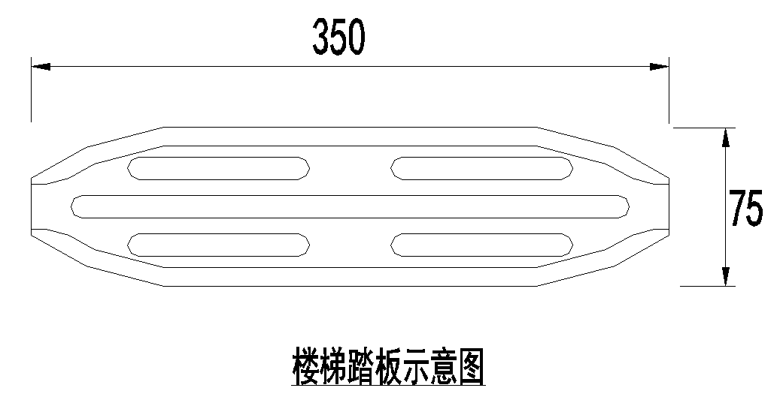
6、工艺要求：所有钢件部分必需经除油、酸洗除锈、表调、磷化处理。钢件部分均采用高频CO2 保护焊焊接制成，钢管焊接除表面波纹应均匀，焊处无夹渣、气孔、焊瘤、焊丝头、咬边和飞溅，贴角焊缝厚度应≥3mm，所有焊缝必须满焊，不能采用点焊。钢件表面静电喷塑涂装，粉末涂料漆膜外观无质点，膜厚度达到60-80（um），光泽度大于30C。

公寓钢制床2图样

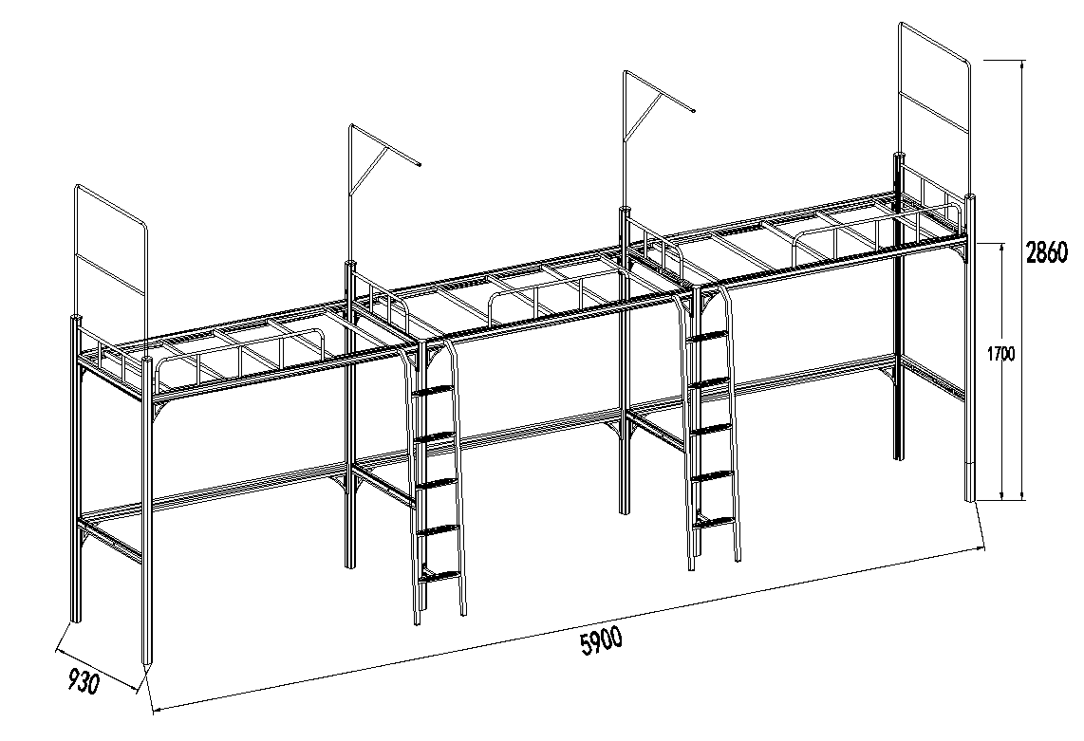

产品名称：公寓钢制床2 规格：2030×900×2860mm（外径正负偏离10mm）
材质说明：
1、床立柱：采用厚度≥1.2mm国家标准的八边型钢管，八边型钢管各组对边外径规格为60mm（±2mm），每个边长为23mm（±2mm），钢管厚度≥1.2mm。立柱每个边角为R度设计，没有锐角。八边型钢管横截面见附图。与床长横梁连接位置一次性冲压形成≥3个挂钩孔位和两个安全插销孔位。用于和床长横梁固定。立柱下端需要配八边型脚套，脚套采用PP塑制材料一次成型，脚套各组对边外径规格为67mm（±2mm），每个边长为23mm（±2mm），高度为35mm（±2mm）。立柱每个边角为R度设计，没有锐角。塑制脚套需要外包钢管的高度≥20mm,减少立柱底部接触水冲洗。脚套插入钢管内部塑料部分高度必须≥30mm，需要≥7个面与钢管内部吻合紧密，起到增加脚套的稳固性作用，使脚套跟立柱吻合紧密，不容易拔出。脚套图见附图。立柱上端配有八边型蚊帐架支撑件，蚊帐架支撑件采用PP塑制材料一次成型。蚊帐架支撑件各组对边外径规格为67mm（±2mm），每个边长为≥26mm。蚊帐架支撑件高度为124mm（±2mm）。立柱每个边角为R度设计，没有锐角，蚊帐架支撑件外包钢管部分高度≥20mm,内部塑料部分需要≥7个面与钢管内部吻合紧密，保证不容易拔出。蚊帐架支撑件中间采用方型孔设计，孔径为20*20mm（±2mm），便于固定蚊帐杆。详见附图。蚊帐杆采用≥￠19mm，厚度≥1.0mm的圆管制作，蚊帐杆插入到蚊帐架支撑件中的深度必须≥110mm。

2、床长横梁及床板横撑：床长横梁采用厚度≥1.2mm冷轧板一次折成六边型材，横梁外径宽度为60mm（±2mm）。横梁下边向内折厚度35mm（±2mm）后再向上折15mm（±2mm）再向内折8mm（±2mm），上边向内折厚度为25mm（±2mm）后再向下折20mm（±2mm），横梁表面横向上下冲压≥2条宽度≥6mm的凹型加强筋，横梁表面纵向冲压3×11mm（±2mm）凹形加强筋，每个凹形加强筋间距为9mm（±2mm），提高横梁承重性。床长横梁内侧焊接≥5个床板横撑卡口，每个横撑卡口采用铁片一次冲压成型，卡口孔位左右尺寸≥21mm。床板横撑采用30mm×20mm（±2mm），厚度≥1.1mm的方管，两头焊接一块42×20mm（±2mm），厚度≥2mm 钢板，42×20mm（±2mm）钢板经冲压出一个≥￠6mm 突出2mm 的斜卡齿，床板横撑从上往下与长横梁的卡口卡住，放上床板后无法从其他方向取出。加强床的牢固性以及保证使用安全。长横梁与立柱采用卡式连接，方便拆装。长横梁两头分别焊接一个连接件，连接件由一个长型和一个三角形的紧固件组成，长型紧固件厚度≥3mm，长度≥190mm，宽度≥37mm。需要和立柱面紧密吻合，不能有缝隙。三角形紧固件表面具有三角形凸起加强筋设计，总厚度≥1.8mm，边长≥125mm。三角型紧固件需焊接在床长横梁下面，提高支撑作用。长型紧固件上下需配有2个安全插销孔位，每个孔位都必须安装金属材质的安全防护插销。连接件不能使用螺丝跟横梁固定，防止床长横梁脱落，增强床的安全性。长横梁和连接件详见附图。
3、床头护栏：床头护栏上横梁采用为30×30mm(±2mm)，厚度≥1.0mm的扇型钢管，扇型面靠床内侧，提高舒适性的同时减少安全隐患。竖向采用≥￠19mm圆管制作，圆管厚度≥1.0mm。床护栏竖向管上下必须采用插入式焊接，防止护栏断裂，增强牢固性、安全性。下部栏板需采用厚度≥0.7mm的冲孔钢板，避免物品掉落。床头护栏下横梁采用厚度≥1.2mm冷轧板一次折成五边型材，横梁外径宽度为60mm（±2mm）。横梁上下边都向内折厚度25mm（±2mm）后再向下折15mm（±2mm），横梁表面横向上下冲压≥2条宽度≥6mm的凹型加强筋，横梁表面纵向冲压3×11mm（±2mm）凹形加强筋，每个凹形加强筋间距为9mm（±2mm），提高横梁承重性。床头短横梁与立柱采用一体焊接增强床体牢固度。床头下横梁采用25×50mm（±2mm），厚度≥1.2mm的方形钢管。床头护栏下横梁见附图。
4、床边护栏和床板横撑：床边护栏上部横向和竖向都采用≥￠19mm圆管制作，钢管厚度≥1.2mm。下部栏板需采用厚度≥0.7mm的冲孔钢板，避免物品掉落。床护栏必须采用插入式焊接在床横梁，防止护栏断裂，增强牢固性、安全性，护栏高度为≥300mm；防止学生夜间翻落，增加安全性。床板横撑采用规格为25×30mm（±2mm），厚度≥1.2mm的方形钢管，需要保证放上床板后，床板横撑无法从其他方向取出。如需移动床板横撑，必须拿掉床板，从下往上推出。不仅可以加强床的牢固性，更加保证了使用安全。
5、床挂梯：床梯边架采用规格为45*25mm(±2mm)，厚度≥1.5mm的榄型钢管制作，提高安全和防滑程度。楼梯踏板采用≥1.0mm厚钢板冲压成型，踏步前后边需向内折成圆边，需保证手脚不会碰到折边口，表面需有凸型条纹路，起到防滑作用处理，踏步规格尺寸350×75×7mm(±2mm)。踏步底部焊接20*20mm(±2mm)，厚度≥1.0mm的方型钢管。床梯边架与长横梁连接处配有与床梯边架同形状的塑料外套，防止使用者上下床时产生噪音。床梯边架和地面接触位置配有与床梯边架同形状的塑料外套，防水同时防止和地面产生噪音，塑料外套采用PP塑制材料一次成型，高度为≥30mm。
6、工艺要求：所有钢件部分必需经除油、酸洗除锈、表调、磷化处理。钢件部分均采用高频CO2 保护焊焊接制成，钢管焊接除表面波纹应均匀，焊处无夹渣、气孔、焊瘤、焊丝头、咬边和飞溅，贴角焊缝厚度应≥3mm，所有焊缝必须满焊，不能采用点焊。钢件表面静电喷塑涂装，粉末涂料漆膜外观无质点，膜厚度达到60-80（um），光泽度大于30C。

公寓钢制床3图样

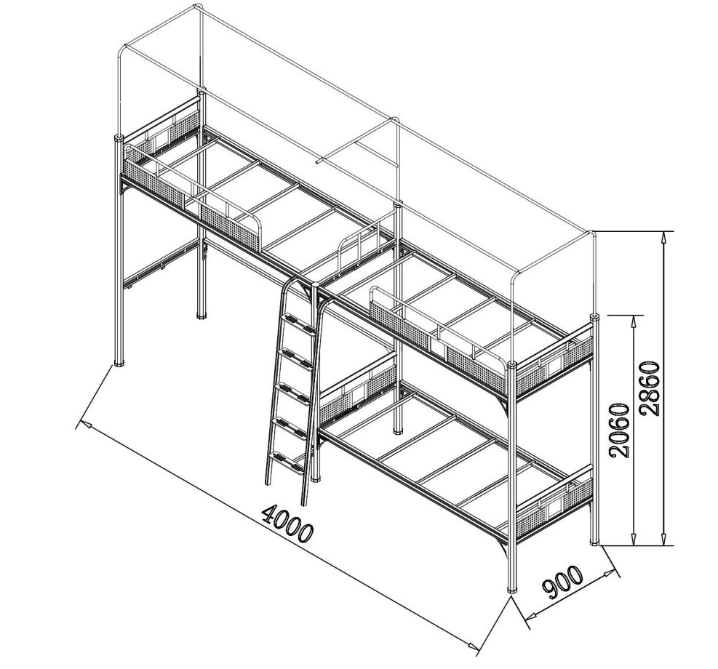

产品名称：公寓钢制床3 规格：4000×900×2860mm（外径正负偏离10mm）
材质说明：
1、床立柱：采用厚度≥1.2mm国家标准的八边型钢管，八边型钢管各组对边外径规格为60mm（±2mm），每个边长为23mm（±2mm），钢管厚度≥1.2mm。立柱每个边角为R度设计，没有锐角。八边型钢管横截面见附图。与床长横梁连接位置一次性冲压形成≥3个挂钩孔位和两个安全插销孔位。用于和床长横梁固定。立柱下端需要配八边型脚套，脚套采用PP塑制材料一次成型，脚套各组对边外径规格为67mm（±2mm），每个边长为23mm（±2mm），高度为35mm（±2mm）。立柱每个边角为R度设计，没有锐角。塑制脚套需要外包钢管的高度≥20mm,减少立柱底部接触水冲洗。脚套插入钢管内部塑料部分高度必须≥30mm，需要≥7个面与钢管内部吻合紧密，起到增加脚套的稳固性作用，使脚套跟立柱吻合紧密，不容易拔出。脚套图见附图。立柱上端配有八边型蚊帐架支撑件，蚊帐架支撑件采用PP塑制材料一次成型。蚊帐架支撑件各组对边外径规格为67mm（±2mm），每个边长为≥26mm。蚊帐架支撑件高度为124mm（±2mm）。立柱每个边角为R度设计，没有锐角，蚊帐架支撑件外包钢管部分高度≥20mm,内部塑料部分需要≥7个面与钢管内部吻合紧密，保证不容易拔出。蚊帐架支撑件中间采用方型孔设计，孔径为20*20mm（±2mm），便于固定蚊帐杆。详见附图。蚊帐杆采用≥￠19mm，厚度≥1.0mm的圆管制作，蚊帐杆插入到蚊帐架支撑件中的深度必须≥110mm。

2、床长横梁及床板横撑：床长横梁采用厚度≥1.2mm冷轧板一次折成六边型材，横梁外径宽度为60mm（±2mm）。横梁下边向内折厚度35mm（±2mm）后再向上折15mm（±2mm）再向内折8mm（±2mm），上边向内折厚度为25mm（±2mm）后再向下折20mm（±2mm），横梁表面横向上下冲压≥2条宽度≥6mm的凹型加强筋，横梁表面纵向冲压3×11mm（±2mm）凹形加强筋，每个凹形加强筋间距为9mm（±2mm），提高横梁承重性。床长横梁内侧焊接≥5个床板横撑卡口，每个横撑卡口采用铁片一次冲压成型，卡口孔位左右尺寸≥21mm。床板横撑采用30mm×20mm（±2mm），厚度≥1.1mm的方管，两头焊接一块42×20mm（±2mm），厚度≥2mm 钢板，42×20mm（±2mm）钢板经冲压出一个≥￠6mm 突出2mm 的斜卡齿，床板横撑从上往下与长横梁的卡口卡住，放上床板后无法从其他方向取出。加强床的牢固性以及保证使用安全。长横梁与立柱采用卡式连接，方便拆装。长横梁两头分别焊接一个连接件，连接件由一个长型和一个三角形的紧固件组成，长型紧固件厚度≥3mm，长度≥190mm，宽度≥37mm。需要和立柱面紧密吻合，不能有缝隙。三角形紧固件表面具有三角形凸起加强筋设计，总厚度≥1.8mm，边长≥125mm。三角型紧固件需焊接在床长横梁下面，提高支撑作用。长型紧固件上下需配有2个安全插销孔位，每个孔位都必须安装金属材质的安全防护插销。连接件不能使用螺丝跟横梁固定，防止床长横梁脱落，增强床的安全性。长横梁和连接件详见附图。
3、床头护栏：床头护栏上横梁采用为30×30mm(±2mm)，厚度≥1.0mm的扇型钢管，扇型面靠床内侧，提高舒适性的同时减少安全隐患。竖向采用≥￠19mm圆管制作，圆管厚度≥1.0mm。床护栏竖向管上下必须采用插入式焊接，防止护栏断裂，增强牢固性、安全性。下部栏板需采用厚度≥0.7mm的冲孔钢板，避免物品掉落。床头护栏下横梁采用厚度≥1.2mm冷轧板一次折成五边型材，横梁外径宽度为60mm（±2mm）。横梁上下边都向内折厚度25mm（±2mm）后再向下折15mm（±2mm），横梁表面横向上下冲压≥2条宽度≥6mm的凹型加强筋，横梁表面纵向冲压3×11mm（±2mm）凹形加强筋，每个凹形加强筋间距为9mm（±2mm），提高横梁承重性。床头短横梁与立柱采用一体焊接增强床体牢固度。床头下横梁采用25×50mm（±2mm），厚度≥1.2mm的方形钢管。床头护栏下横梁见附图。
4、床边护栏和床板横撑：床边护栏上部横向和竖向都采用≥￠19mm圆管制作，钢管厚度≥1.2mm。下部栏板需采用厚度≥0.7mm的冲孔钢板，避免物品掉落。床护栏必须采用插入式焊接在床横梁，防止护栏断裂，增强牢固性、安全性，护栏高度为≥300mm；防止学生夜间翻落，增加安全性。床板横撑采用规格为25×30mm（±2mm），厚度≥1.2mm的方形钢管，需要保证放上床板后，床板横撑无法从其他方向取出。如需移动床板横撑，必须拿掉床板，从下往上推出。不仅可以加强床的牢固性，更加保证了使用安全。
5、床挂梯：床梯边架采用规格为45*25mm(±2mm)，厚度≥1.5mm的榄型钢管制作，提高安全和防滑程度。楼梯踏板采用≥1.0mm厚钢板冲压成型，踏步前后边需向内折成圆边，需保证手脚不会碰到折边口，表面需有凸型条纹路，起到防滑作用处理，踏步规格尺寸350×75×7mm(±2mm)。踏步底部焊接20*20mm(±2mm)，厚度≥1.0mm的方型钢管。床梯边架与长横梁连接处配有与床梯边架同形状的塑料外套，防止使用者上下床时产生噪音。床梯边架和地面接触位置配有与床梯边架同形状的塑料外套，防水同时防止和地面产生噪音，塑料外套采用PP塑制材料一次成型，高度为≥30mm。
6、工艺要求：所有钢件部分必需经除油、酸洗除锈、表调、磷化处理。钢件部分均采用高频CO2 保护焊焊接制成，钢管焊接除表面波纹应均匀，焊处无夹渣、气孔、焊瘤、焊丝头、咬边和飞溅，贴角焊缝厚度应≥3mm，所有焊缝必须满焊，不能采用点焊。钢件表面静电喷塑涂装，粉末涂料漆膜外观无质点，膜厚度达到60-80（um），光泽度大于30C。

组合柜1图样

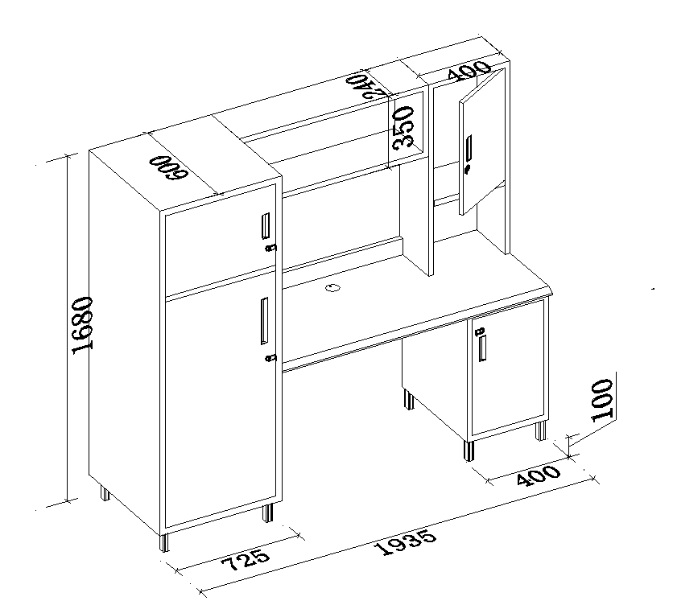

产品名名称：组合柜1 规格：1935×600×1680mm （外径正负偏离10mm）
材质说明：
★1、柜体：所有柜体边框采用卷边加工工艺，不易割手。衣柜、书架、书桌，各连接部件结合严密、平整、牢固。钢件部分必需经除油、酸洗除锈、表调、磷化处理，柜体里外面必须采用环保环氧聚脂塑粉静电喷塑，喷塑外膜的表面光滑平整，色泽均匀，喷塑层无漏喷、起泡、划痕或碰伤等缺陷。柜体颜色和钢架床一致。组合柜除桌面及桌面后挡板外均采用≥0.7mm厚度的冷轧钢板。柜体全部边框的宽度≥25mm。衣柜门板上冲压条形透气孔和标签框，衣柜下层配置一根≥φ19mm，厚度≥1.0mm的钢制挂衣杆。柜体底部具有钢制支撑脚，支撑脚采用规格为28×32mm(±2mm)，厚度≥1.0mm的波纹型造型钢管制作。支撑脚底部配有同形状的塑料外套，塑料外套采用PP塑制材料一次成型，规格尺寸为37×33×20mm(±2mm)，塑料套跟钢管吻合紧密，不易脱落。
★2、桌面板：基材采用厚度≥25mm的E1级实木颗粒板，面贴厚度采用≥0.5mm防火板。桌面内沿采用鸭嘴斜边造型，符合人体工程学，桌面规格需1210×610mm（±2mm）。桌面内沿厚度≥28mm，桌面前沿凸起档物条高度≥10mm，宽度≥6mm，前沿总厚度≥38mm。桌面前沿内嵌功能槽一个，规格为250×18mm(±2mm)，深度≥20mm，底部具有≥6个落水孔，防止积水。用于放手机、平板电脑以及笔等物品。桌面左右两侧也具有一段凸起档物条，凸起档物条高度≥5mm，宽度≥6mm，长度≥250mm，避免东西掉落。桌面功能槽、凸起档物条以及桌面封边全部采用PP材料一体注塑成型不能单独分开。桌面左右两边注塑封边宽度≥38mm。桌面内沿鸭嘴斜边宽度≥38mm。见附图。

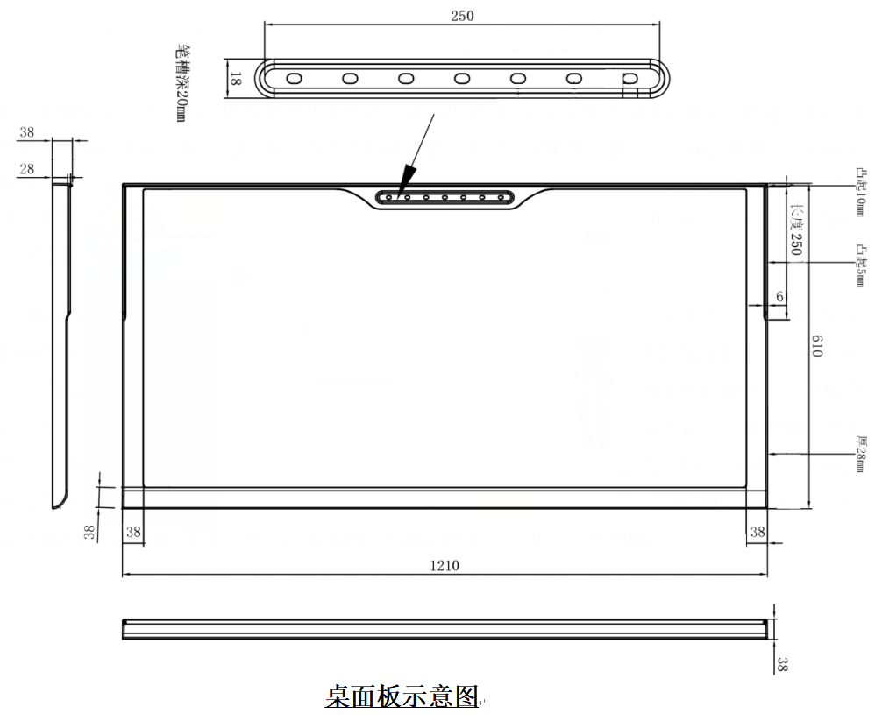

3、配件：根据柜门的大小需配置长、短钢制内嵌式拉手，拉手需为钢制一次冲压成型，拉手内部光滑，不能有毛刺。门板拉手开口处四边需压凹形筋，避免割手，长拉手门板开口尺寸212×25mm(±2mm)，长拉手规格为213×27mm(±2mm)，深度为≥14mm。短拉手门板开口尺寸112×25mm(±2mm)，小柜门拉手规格为113×27mm(±2mm)深度为≥14mm。钢制拉手需要和门板焊接处理。所有柜门采用明挂钩锁，锁芯和锁片采用锌合金压铸成型，精抛电镀工艺，不生锈抗氧化、抗腐蚀。见附图。
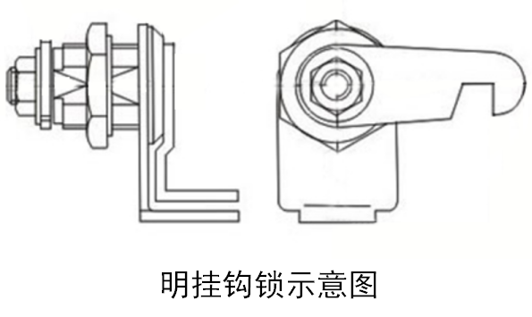
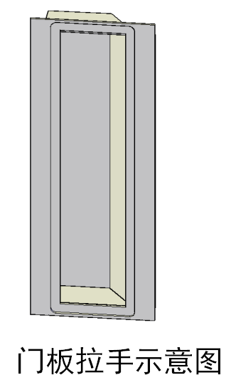

组合柜2图样

产品名名称：组合柜2 规格：2000×600×1750mm （外径正负偏离10mm）
材质说明：
★1、柜体：所有柜体边框采用卷边加工工艺，不易割手。衣柜、书架、书桌，各连接部件结合严密、平整、牢固。钢件部分必需经除油、酸洗除锈、表调、磷化处理，柜体里外面必须采用环保环氧聚脂塑粉静电喷塑，喷塑外膜的表面光滑平整，色泽均匀，喷塑层无漏喷、起泡、划痕或碰伤等缺陷。柜体颜色和钢架床一致。组合柜除桌面及桌面后挡板外均采用≥0.7mm厚度的冷轧钢板。柜体全部边框的宽度≥25mm。桌面侧脚、桌面横向支撑管（前后各一根）及柜体底部钢制脚架，都采用规格为28×32mm(±2mm)，厚度≥1.0mm的波纹型造型钢管制作。支撑脚底部配有同形状的塑料外套，塑料外套采用PP塑制材料一次成型，规格尺寸为37×33×20mm(±2mm)，塑料套跟钢管吻合紧密，不易脱落。
★2、桌面板：基材采用厚度≥25mm的E1级实木颗粒板，面贴厚度采用≥0.5mm防火板。桌面内沿采用鸭嘴斜边造型，符合人体工程学，桌面由两片规格为1000×610mm（±2mm）组成。桌面内沿厚度≥28mm，桌面前沿凸起档物条高度≥10mm，宽度≥6mm，前沿总厚度≥38mm。桌面前沿内嵌功能槽一个，规格为250×18mm(±2mm)，深度≥20mm，底部具有≥6个落水孔，防止积水。用于放手机、平板电脑以及笔等物品。桌面前沿具有凸起档物条，避免东西掉落，桌面左右两侧也具有一段凸起档物条，凸起档物条高度≥5mm，宽度≥6mm，长度≥250mm，避免东西掉落。桌面功能槽、凸起档物条以及桌面封边全部采用PP材料一体注塑成型不能单独分开。桌面左右两边注塑封边宽度≥38mm。桌面内沿鸭嘴斜边宽度≥38mm。
3、配件：根据柜门的大小需配置长、短钢制内嵌式拉手，拉手需为钢制一次冲压成型，拉手内部光滑，不能有毛刺。门板拉手开口处四边需压凹形筋，避免割手，长拉手门板开口尺寸212×25mm(±2mm)，长拉手规格为213×27mm(±2mm)，深度为≥14mm。短拉手门板开口尺寸112×25mm(±2mm)，小柜门拉手规格为113×27mm(±2mm)深度为≥14mm。钢制拉手需要和门板焊接处理。所有柜门采用明挂钩锁，锁芯和锁片采用锌合金压铸成型，精抛电镀工艺，不生锈抗氧化、抗腐蚀。见附图。

衣柜1图样

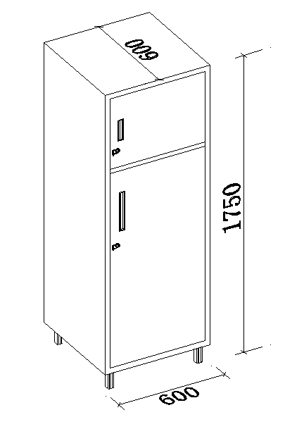
产品名名称：衣柜1 规格：600×600×1750mm （外径正负偏离10mm）
材质说明：
1、柜体：所有柜体边框采用卷边加工工艺，不易割手。衣柜、书架、书桌，各连接部件结合严密、平整、牢固。钢件部分必需经除油、酸洗除锈、表调、磷化处理，柜体里外面必须采用环保环氧聚脂塑粉静电喷塑，喷塑外膜的表面光滑平整，色泽均匀，喷塑层无漏喷、起泡、划痕或碰伤等缺陷。柜体颜色和钢架床一致。组合柜除桌面及桌面后挡板外均采用≥0.7mm厚度的冷轧钢板。柜体全部边框的宽度≥25mm。衣柜门板上冲压条形透气孔和标签框，衣柜下层配置一根≥φ19mm，厚度≥1.0mm的钢制挂衣杆。柜体底部具有钢制支撑脚，支撑脚采用规格为28×32mm(±2mm)，厚度≥1.0mm的波纹型造型钢管制作。支撑脚底部配有同形状的塑料外套，塑料外套采用PP塑制材料一次成型，规格尺寸为37×33×20mm(±2mm)，塑料套跟钢管吻合紧密，不易脱落。
2、配件：根据柜门的大小需配置长、短钢制内嵌式拉手，拉手需为钢制一次冲压成型，拉手内部光滑，不能有毛刺。门板拉手开口处四边需压凹形筋，避免割手，长拉手门板开口尺寸212×25mm(±2mm)，长拉手规格为213×27mm(±2mm)，深度为≥14mm。短拉手门板开口尺寸112×25mm(±2mm)，小柜门拉手规格为113×27mm(±2mm)深度为≥14mm。钢制拉手需要和门板焊接处理。所有柜门采用明挂钩锁，锁芯和锁片采用锌合金压铸成型，精抛电镀工艺，不生锈抗氧化、抗腐蚀。见附图。
衣柜2图样

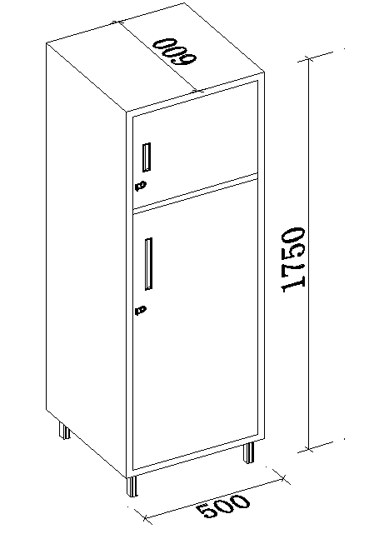
产品名名称：衣柜2 规格：500×600×1750mm （外径正负偏离10mm）
材质说明：
1、柜体：所有柜体边框采用卷边加工工艺，不易割手。衣柜、书架、书桌，各连接部件结合严密、平整、牢固。钢件部分必需经除油、酸洗除锈、表调、磷化处理，柜体里外面必须采用环保环氧聚脂塑粉静电喷塑，喷塑外膜的表面光滑平整，色泽均匀，喷塑层无漏喷、起泡、划痕或碰伤等缺陷。柜体颜色和钢架床一致。组合柜除桌面及桌面后挡板外均采用≥0.7mm厚度的冷轧钢板。柜体全部边框的宽度≥25mm。衣柜门板上冲压条形透气孔和标签框，衣柜下层配置一根≥φ19mm，厚度≥1.0mm的钢制挂衣杆。柜体底部具有钢制支撑脚，支撑脚采用规格为28×32mm(±2mm)，厚度≥1.0mm的波纹型造型钢管制作。支撑脚底部配有同形状的塑料外套，塑料外套采用PP塑制材料一次成型，规格尺寸为37×33×20mm(±2mm)，塑料套跟钢管吻合紧密，不易脱落。
2、配件：根据柜门的大小需配置长、短钢制内嵌式拉手，拉手需为钢制一次冲压成型，拉手内部光滑，不能有毛刺。门板拉手开口处四边需压凹形筋，避免割手，长拉手门板开口尺寸212×25mm(±2mm)，长拉手规格为213×27mm(±2mm)，深度为≥14mm。短拉手门板开口尺寸112×25mm(±2mm)，小柜门拉手规格为113×27mm(±2mm)深度为≥14mm。钢制拉手需要和门板焊接处理。所有柜门采用明挂钩锁，锁芯和锁片采用锌合金压铸成型，精抛电镀工艺，不生锈抗氧化、抗腐蚀。见附图。

床板图样
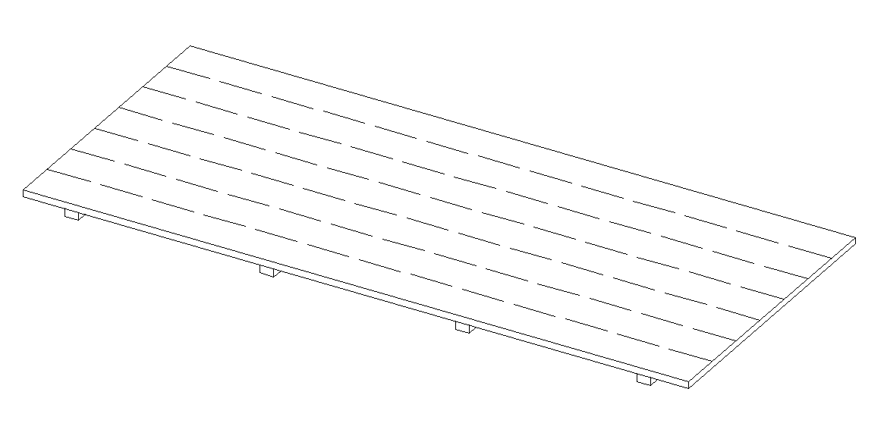
产品名：床板 规格：根据床内空实际尺寸 （外径正负偏离10mm）
材质说明：
1、床板：采用杉木板板材制作，厚度为≥18mm；床板片数≤5片和片数≤7片（片数需奇数)制作；板间缝隙≤2mm，床板四周与床架缝隙≤5mm。两面刨光，整体床板无板皮、无发霉、无烂疤等影响质量的缺陷；木材干燥度≤12%。床档采用为30×40mm(±2mm)，硬杂木≥4根，四面刨光。床档必须用螺纹地板钉与床板连接，避免床板和床档分开。

椅子图样
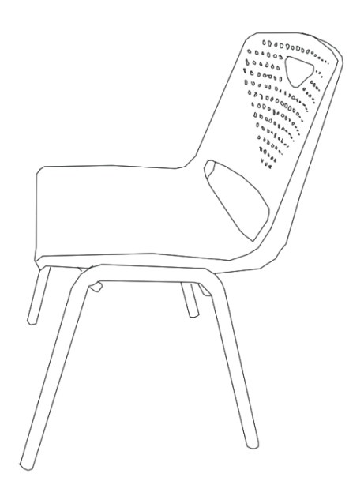

产品名称：椅子 规格：440×420×760mm （外径正负偏离10mm）
材质说明：
1、椅架：主管采用32×17mm(±2mm)榄型圆管，厚度≥1.5mm。副管采用≥Φ19mm圆形钢管，厚度≥1.2mm。全部钢管都用液压一次抽芯弯成型，不能出现折皱和凹槽。所有钢件部分必需经除油、酸洗除锈、表调、磷化处理。所有钢管需有漏水孔，漏水口出厂前需用胶枪封口处理。钢件部分均采用高频CO2 保护焊焊接制成，钢管焊接除表面波纹应均匀，焊处无夹渣、气孔、焊瘤、焊丝头、咬边和飞溅，所有焊缝必须满焊，不能采用点焊。钢件表面静电喷塑涂装，粉末涂料漆膜外观无质点。
★2、椅板：采用pp塑料一次成型，坐板尺寸为440×420mm(±2mm)，座面有凹凸防滑设计，坐板前沿和两侧需要向下折边，提高承重性能。坐板底部具有≥4个固定连接部件，便于固定支撑管，为了加强固定效果，需配备≥2个活动半圆卡扣件，镶入塑料座板的底部形成一个整体，并用螺丝加固。详见附图。靠背规格为400×300mm(±2mm)，靠背采用弧形设计，上方具有三角型拉手，最宽处≥100mm，便于提起存放。靠背和座板连接处为一体设计，最宽度为≥40mm，连接处背后具有2条加强筋，增强牢固性能。背板上方具有≥100个透气孔，下方具有一个宽度≥360mm，高度≥80mm的透气孔，防止时间坐久，流汗，透气。

单人床图样

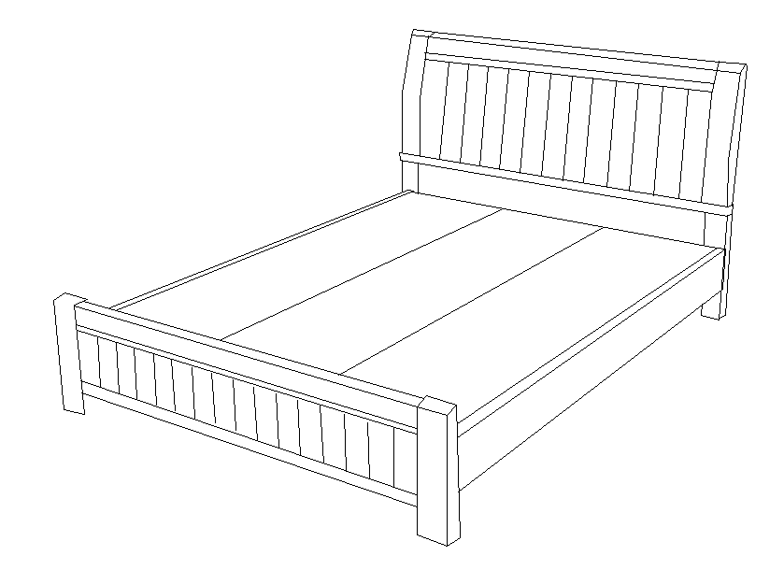

产品名称：单人床 规格：1200×2000×960mm （外径正负偏离10mm）
材质说明：

1、材质:采用橡胶木实木制作。床屏立柱规格为75*30(±2mm)，床屏板厚度为≥8mm，床横梁规格为135*25(±2mm)，床板采用杉木板板材制作，厚度为≥14mm.油漆采用高级环保耐磨聚脂漆。油漆色泽均匀，所有手能触摸处，光滑无毛刺、无颗粒、漆膜光滑，漆膜具有很好的硬度，耐磨、耐酸碱、耐热性好。无皱皮、气泡、渣点、发粘和漏漆现象；边缘及立面无流挂现象。

床头柜图样

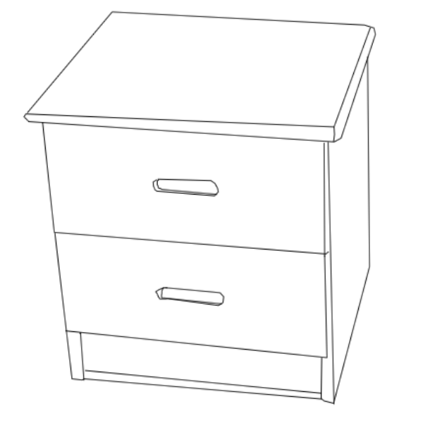

产品名称：床头柜 规格：500×400×500mm （外径正负偏离10mm）
材质说明：
1、材质:采用橡胶木实木制作。面板厚度≥20mm，其它板材厚度≥18mm。油漆采用高级环保耐磨聚脂漆。油漆色泽均匀，所有手能触摸处，光滑无毛刺、无颗粒、漆膜光滑，漆膜具有很好的硬度，耐磨、耐酸碱、耐热性好。无皱皮、气泡、渣点、发粘和漏漆现象；边缘及立面无流挂现象。

写字桌图样

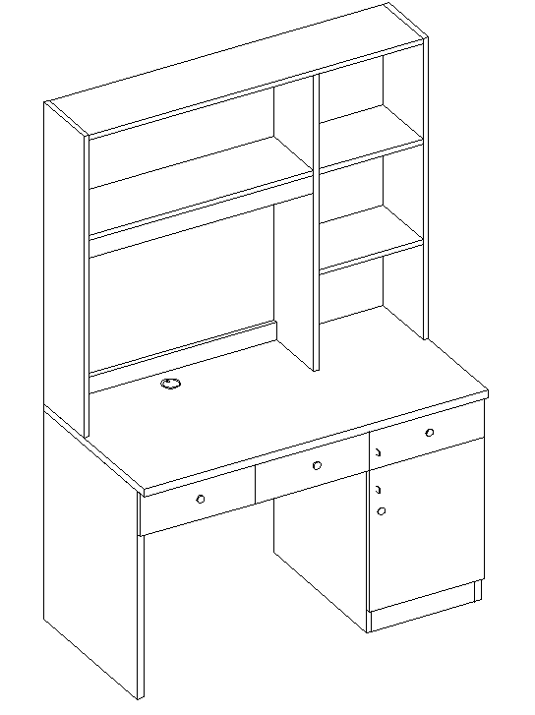

产品名称：写字桌 规格：1200*600*1800mm （外径正负偏离10mm）
材质说明：
1、材质：采用环保型三聚氰胺浸渍胶膜纸双饰面板制作；基材采用E1级实木颗粒板，面板和侧板厚度为≥25mm，其他板材厚度均为≥18mm； 四边采用≥2 mm同色PVC封边；配置锁片、钢制拉手、三节路轨、走线盖。

衣柜3图样

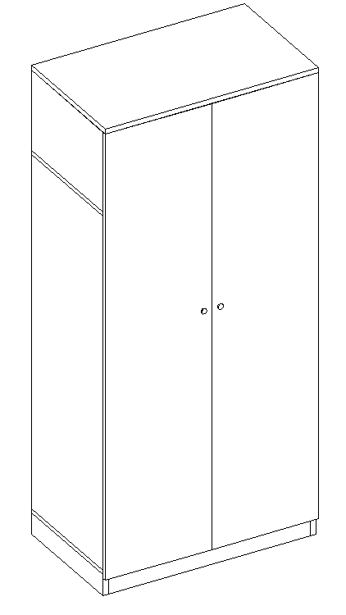

产品名称：衣柜3 规格：800*600*1800mm （外径正负偏离10mm）
材质说明：
1、材质：采用环保型三聚氰胺浸渍胶膜纸双饰面板制作；基材采用E1级实木颗粒板，板材厚度均为≥18mm；柜内配一片固定层板，配置一根直径规格为≥19mm的圆形钢制挂衣杆，厚度≥1.0mm。 四边采用≥2 mm同色PVC封边；配置锁片、钢制拉手。

值班桌图样

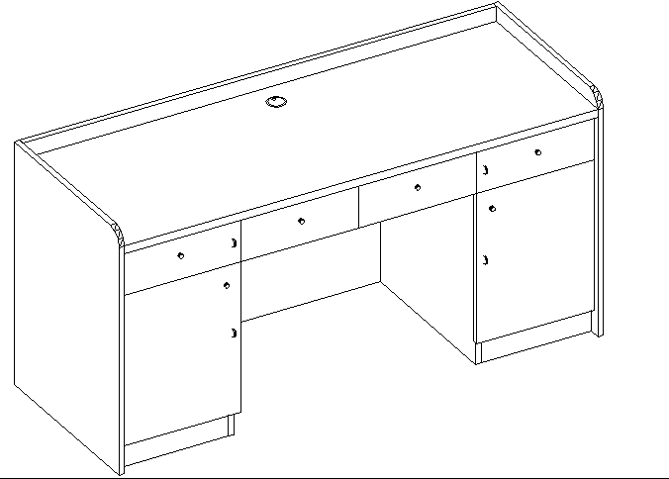

产品名称：值班桌 规格：1600*600*800mm （外径正负偏离10mm）
材质说明：
1、材质：采用环保型三聚氰胺浸渍胶膜纸双饰面板制作；基材采用E1级实木颗粒板，面板厚度为≥25mm，其他板材厚度均为≥18mm； 四边采用≥2 mm同色PVC封边；配置锁片、三节路轨、走线盖。

